- 逗号用英文
模板列表中
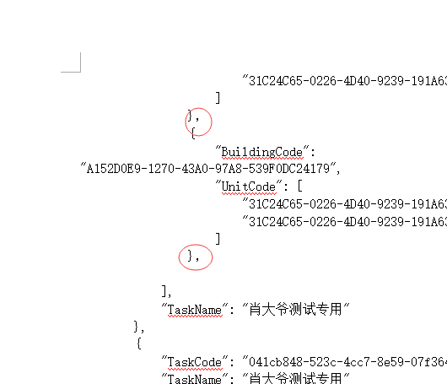
- 字段名中要去空格
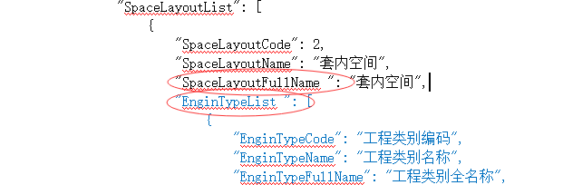
这两个字段中都有空格，应该去掉
三、数组的json格式不对
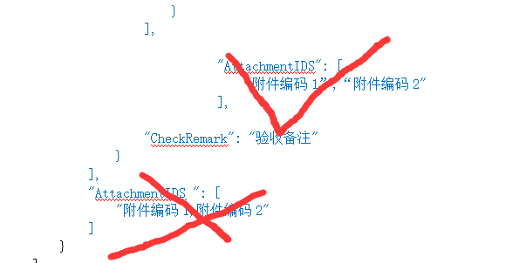
一个是正确数组格式一个是错误数组格式

